**Ponavljanje – Energija. Rad i snaga.**

1. Jedinica za rad je džul (J). Ta jedinica može se iskazati s pomoću:

**a)** N*/*m **b)** Nm **c)** m*/*N **d)** Nm2

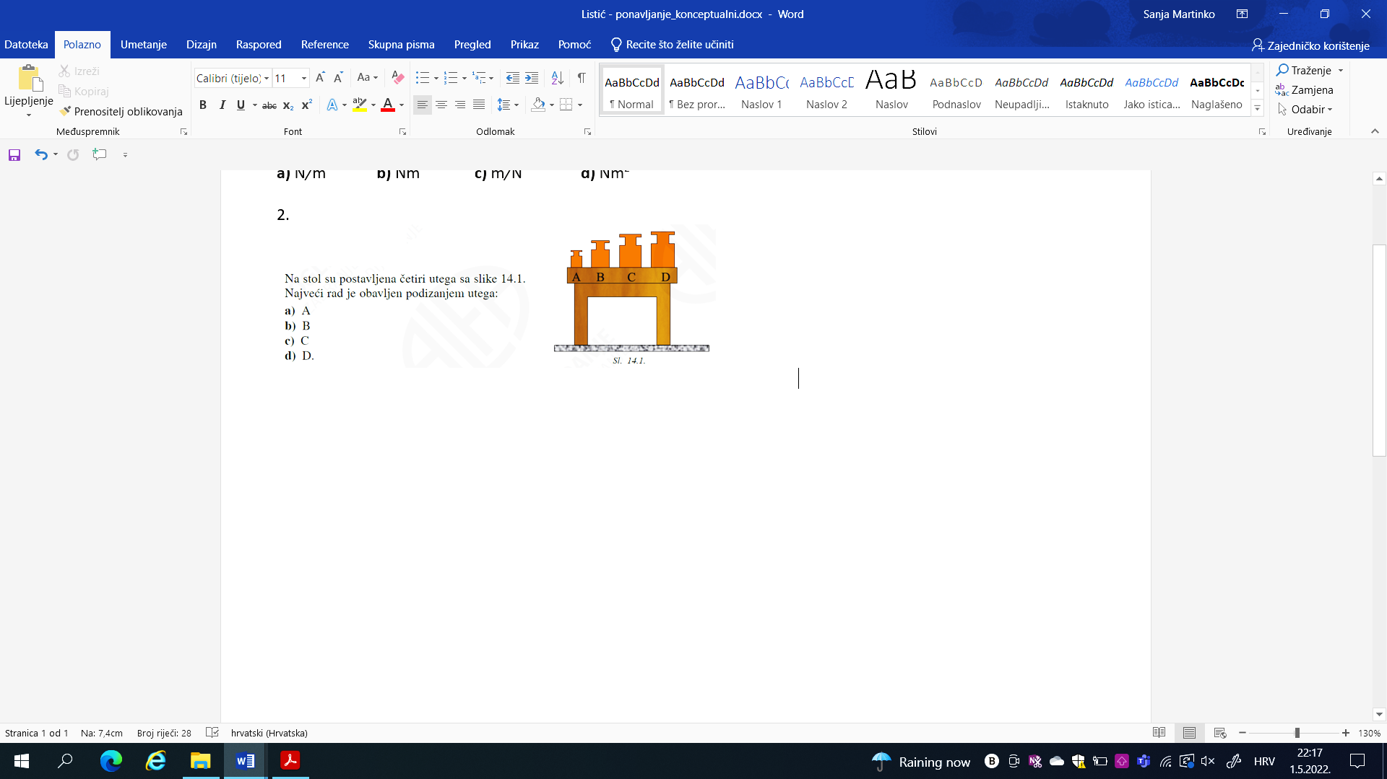

2. Na stol su postavljena četiri utega sa slike. Najmanji rad je obavljen podizanjem utega:

(a) A (b) B (c) C (d) D

3. Vesna podiže teglu s cvijećem s prvog na drugi kat kuće. Marina istu tu teglu zatim

odnese na treći kat. Veći rad za prenošenje tegle obavila je:

a) Vesna b) Marina c) Obavile su jednaki rad.

4. Danka je pomaknula paket na polici s jednog mjesta na drugo (slika 14.5).

Rad koji pritom obavila Danka:

**a)** veći je od nule

**b)** manji je od nule

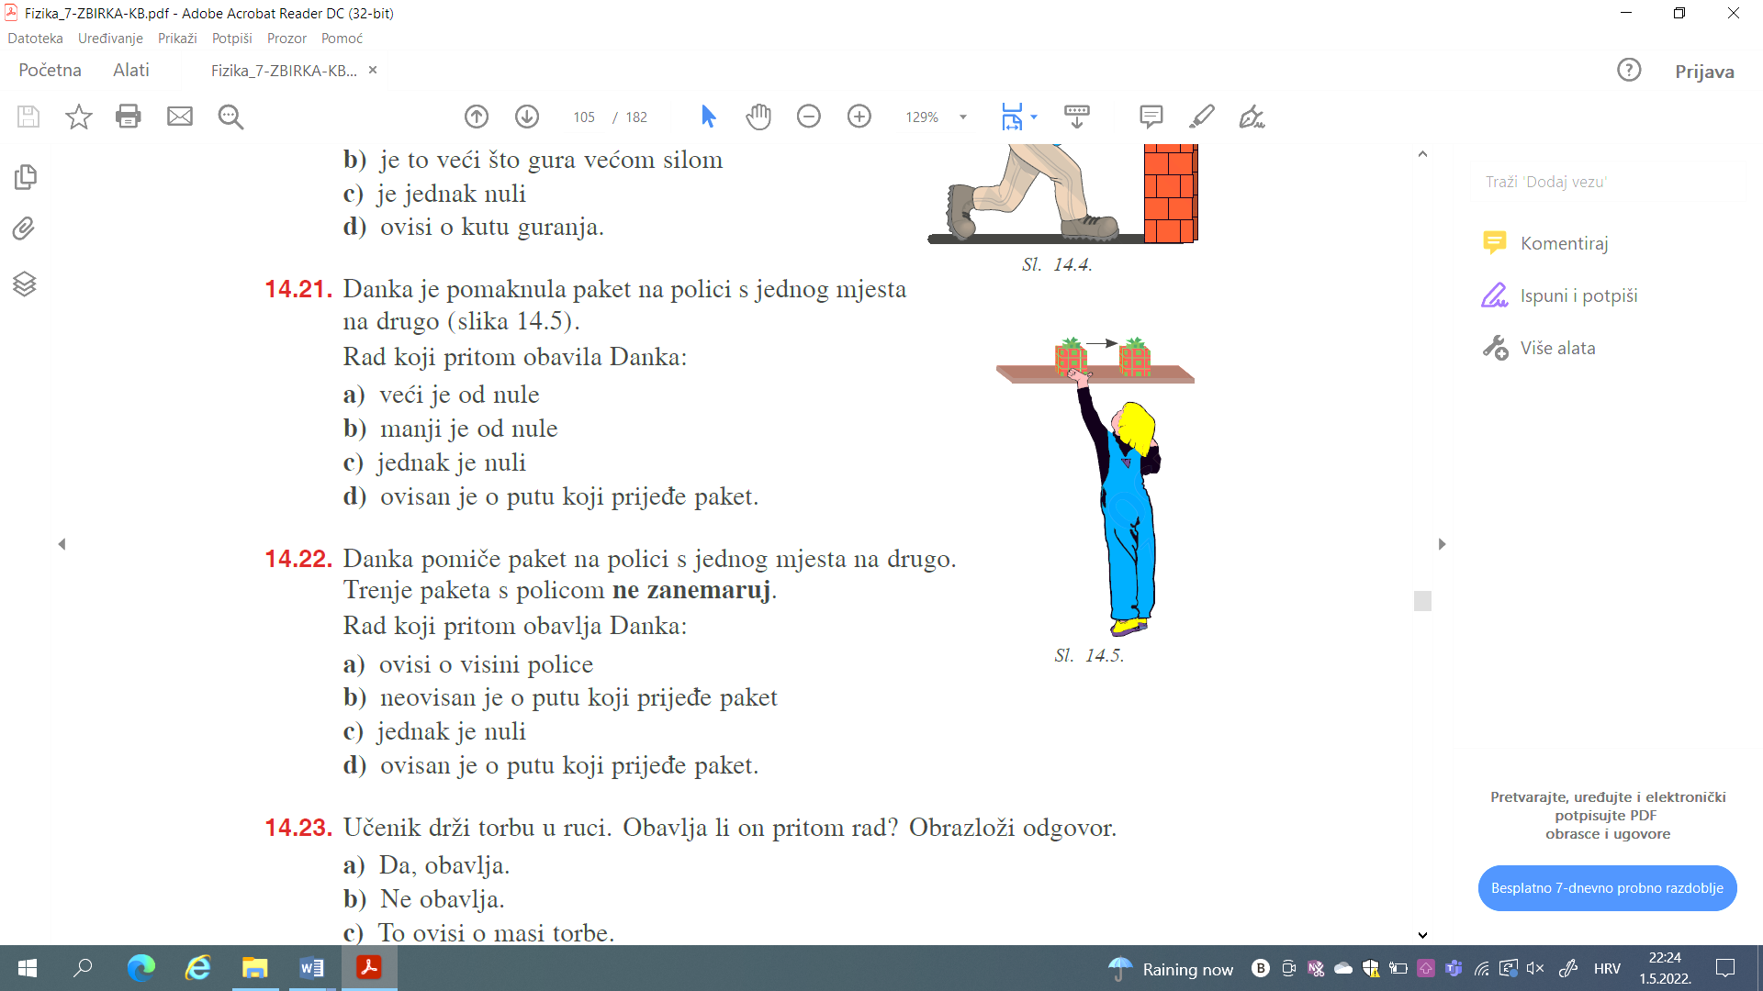

**c)** jednak je nuli

**d)** ovisan je o putu koji prijeđe paket.

5. Danka pomiče paket na polici s jednog mjesta na drugo.

Trenje paketa s policom **ne zanemaruj**.

Rad koji pritom obavlja Danka:

**a)** ovisi o visini police

**b)** neovisan je o putu koji prijeđe paket

**c)** jednak je nuli

**d)** ovisan je o putu koji prijeđe paket.

6. Koji se oblik energije poveća u sljedećim događajima?

**a)** Dječak napne praćku.

**b)** Osoba digne uteg.

**c)** Baciš kuglu u kuglani i ona se zakotrlja.

**d)** Jabuka pada sa stabla.

7. Svakom pojmu iz skupine na lijevoj strani pridruži oznake odgovarajućeg pojma iz skupine na desnoj strani.

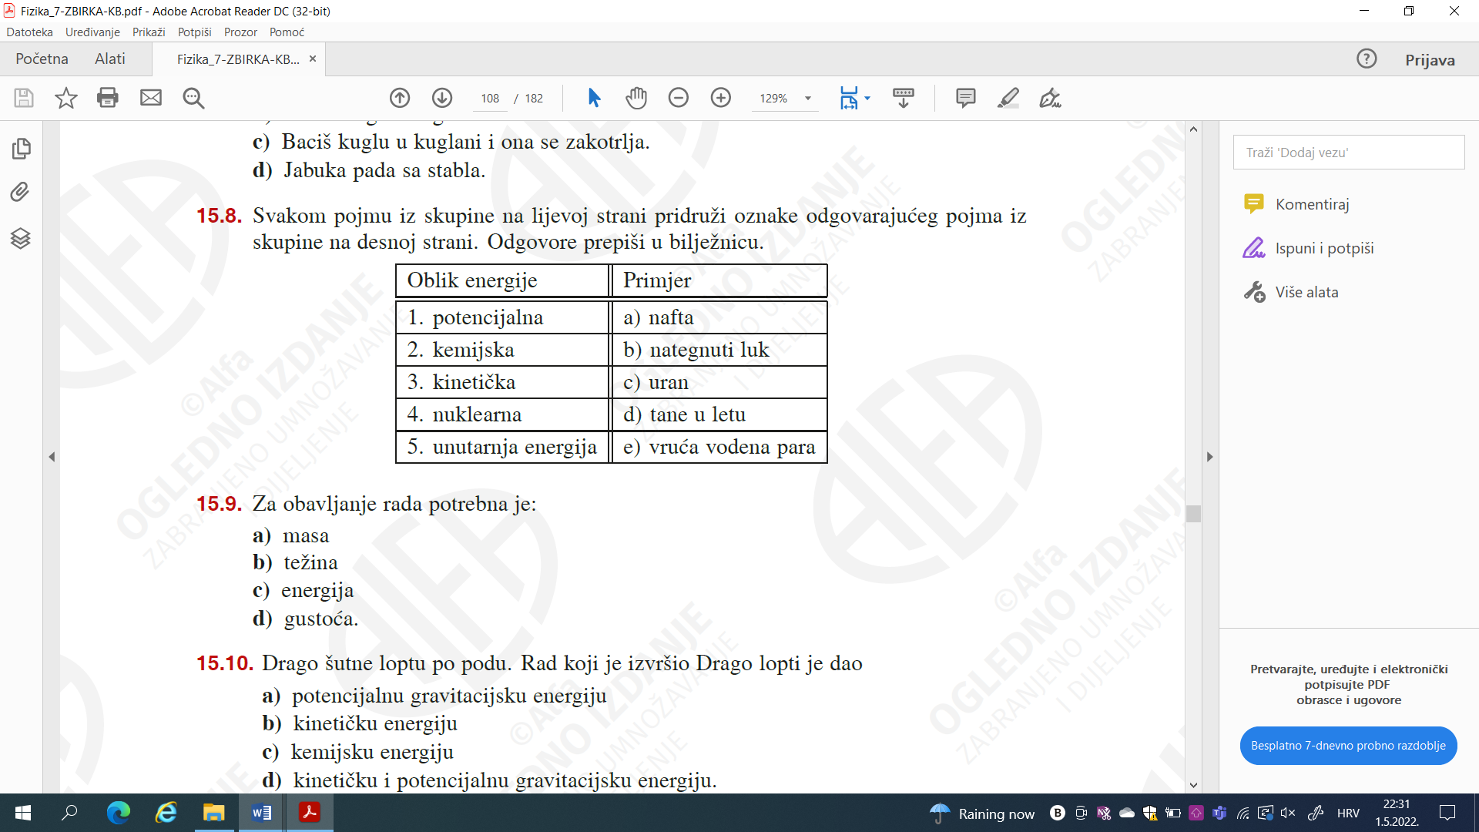

8. Drago šutne loptu po podu. Rad koji je izvršio Drago lopti je dao

**a)** potencijalnu gravitacijsku energiju

**b)** kinetičku energiju

**c)** kemijsku energiju

**d)** kinetičku i potencijalnu gravitacijsku energiju.

9. Zoran šutne loptu u zrak. Rad koji je izvršio Zoran lopti je dao:

**a)** potencijalnu gravitacijsku energiju

**b)** kinetičku energiju

**c)** elastičnu energiju

**d)** kinetičku i potencijalnu energiju.

10. Tijelo je imalo početnu energiju od 25 J i konačnu energiju od 100 J. Obavljeni rad je:

**a)** 125 J **b)** 100 J **c)** 75 J **d)** 25 J.

11. Tijelo je imalo početnu energiju od 125 J i konačnu energiju od 50 J. Koja je tvrdnja ispravna?

**a)** Nad tijelom je obavljen rad od 175 J.

**b)** Nad tijelom je obavljen rad od 75 J.

**c)** Tijelo je obavilo rad od 125 J.

**d)** Tijelo je obavilo rad od 75 J.

12. Slika 15.4 prikazuje tri skakača uvis A, B i C. Mase skakača su jednake.

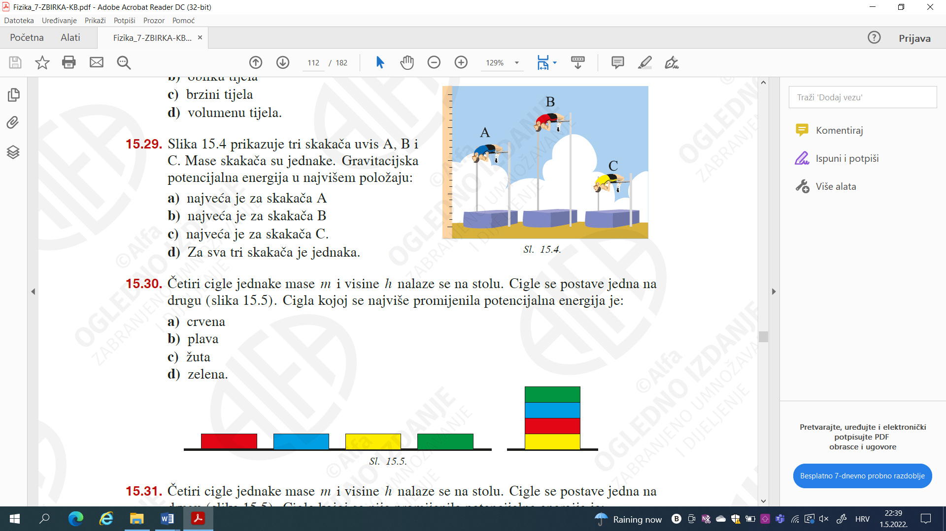

Gravitacijska potencijalna energija u najvišem položaju:

**a)** najveća je za skakača A

**b)** najveća je za skakača B

**c)** najveća je za skakača C.

**d)** Za sva tri skakača je jednaka.

13. Drvena i željezna kugla jednakih promjera nalaze

se na istoj visini iznad tla (slika 15.8). Koja od

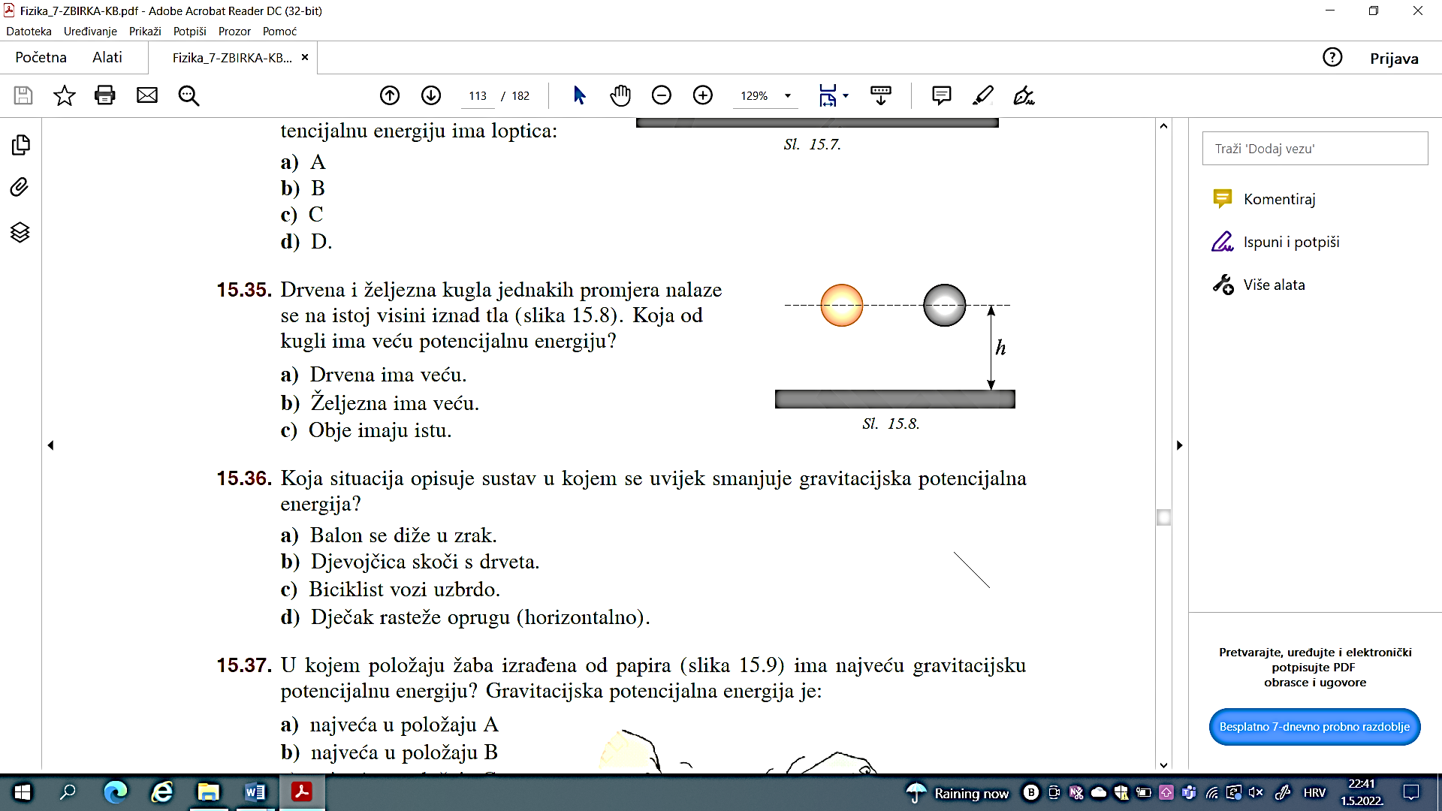

kugli ima veću potencijalnu energiju?

**a)** Drvena ima veću.

**b) Ž**eljezna ima veću.

**c)** Obje imaju istu.

14.

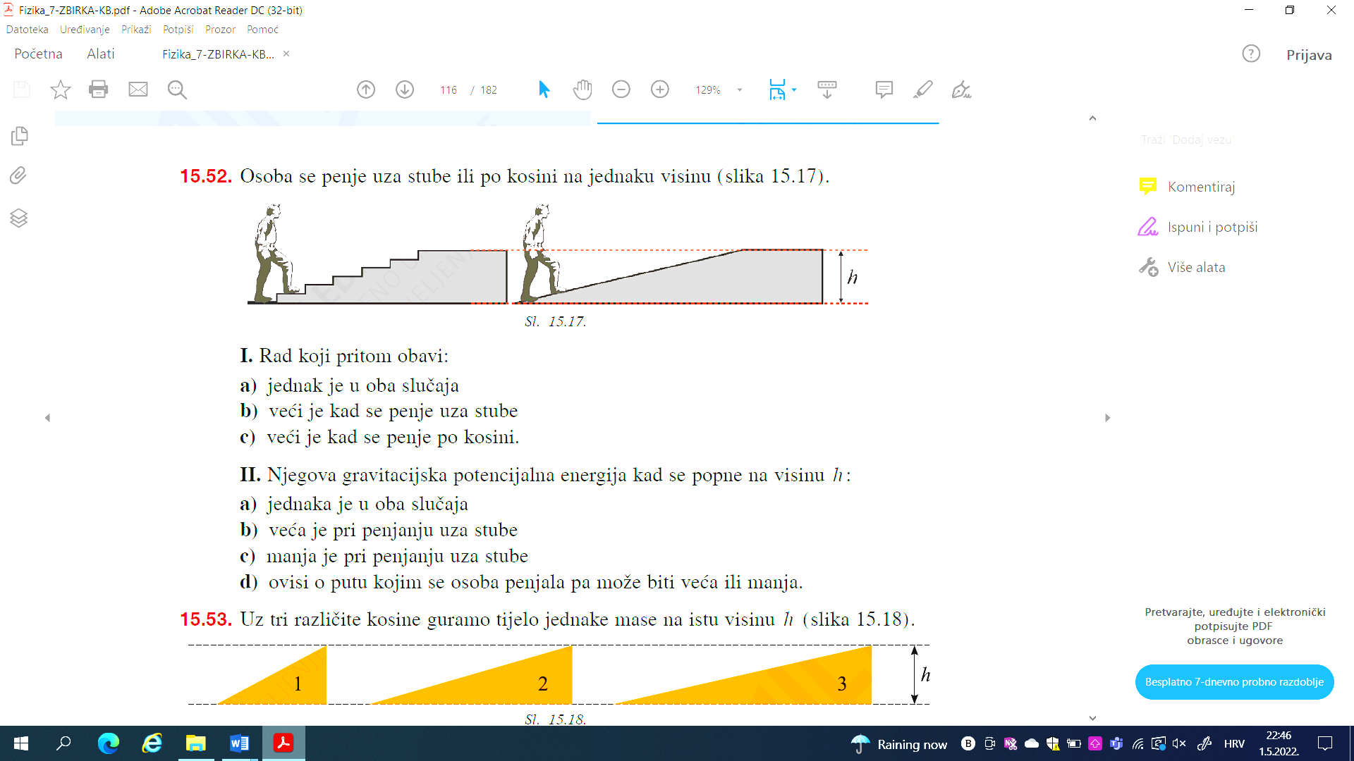



15.

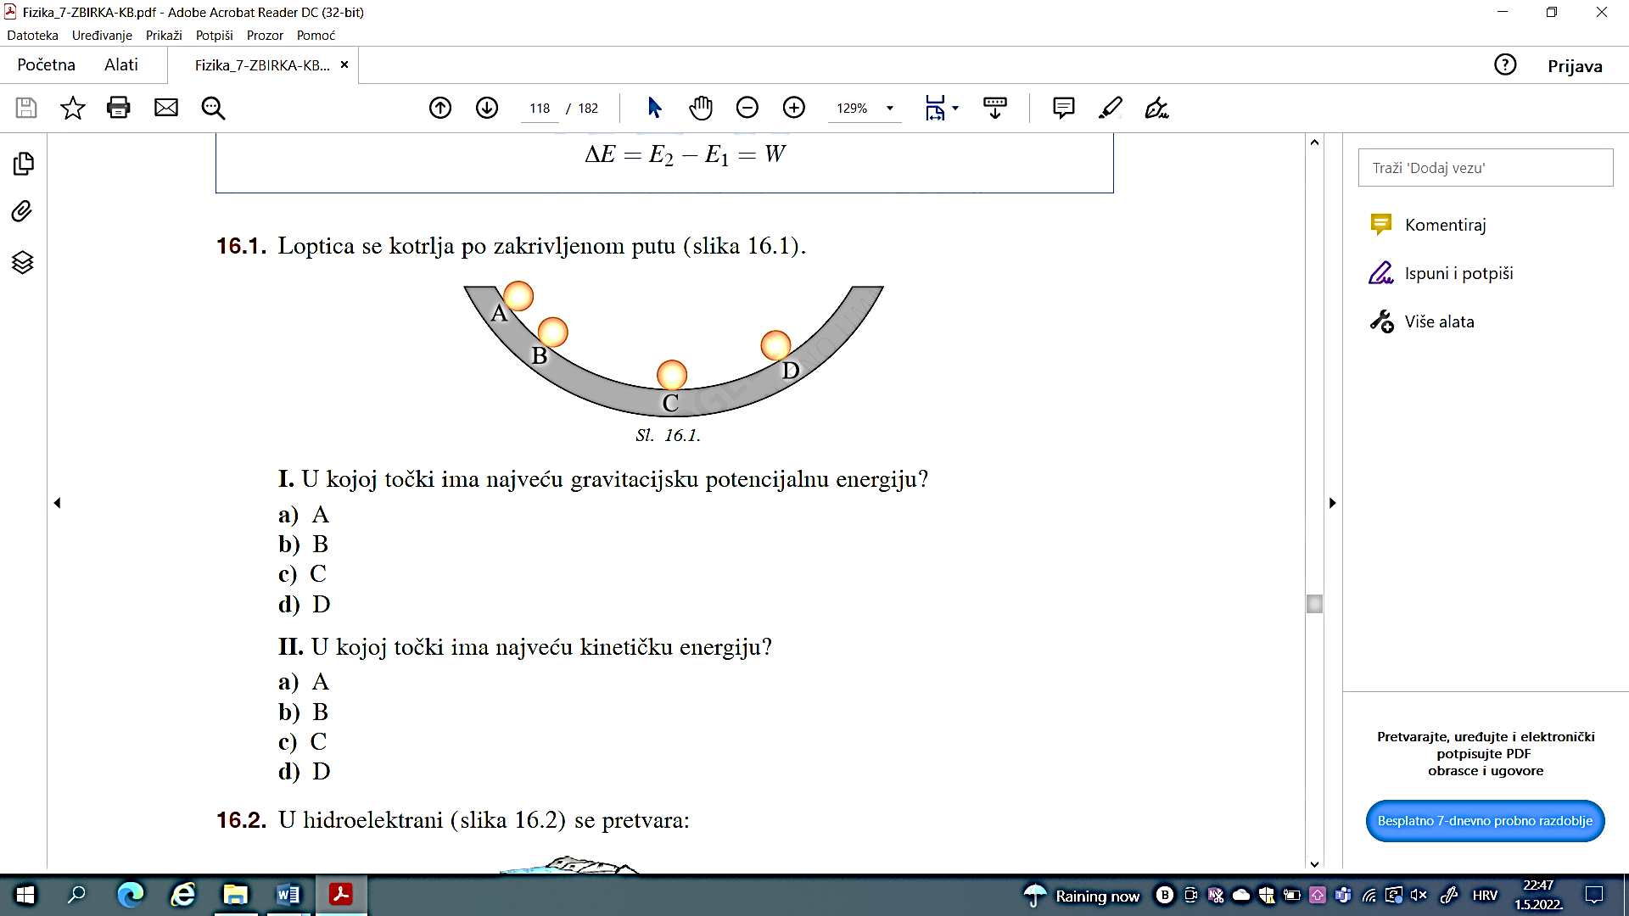 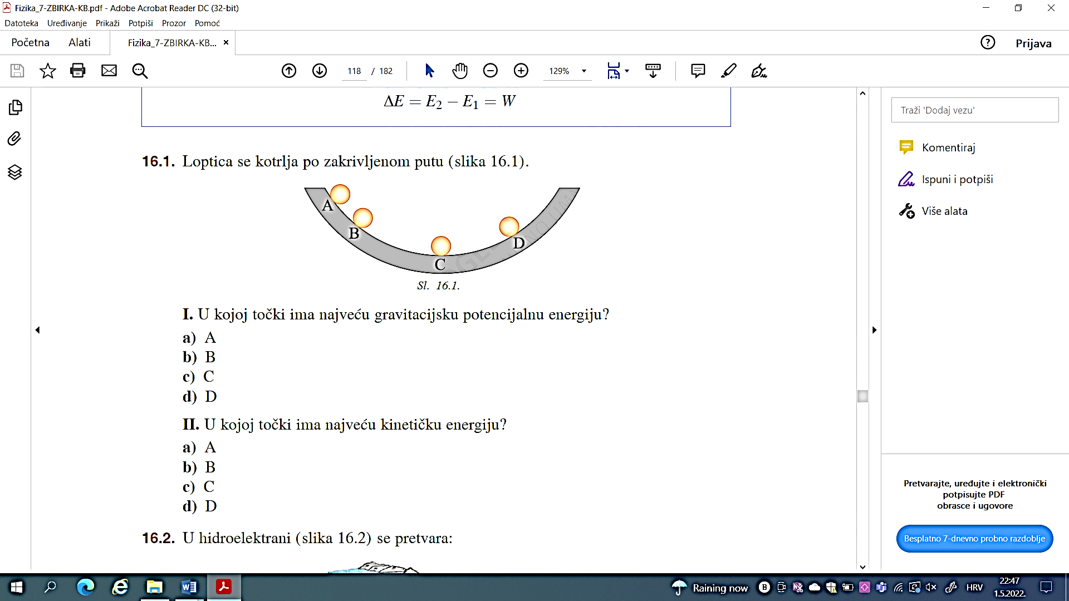

16. Kuglica se kotrlja po podu i usporava. Kinetička energija te kuglice se:

**a)** povećava

**b)** smanjuje

**c)** ostaje ista.

17.

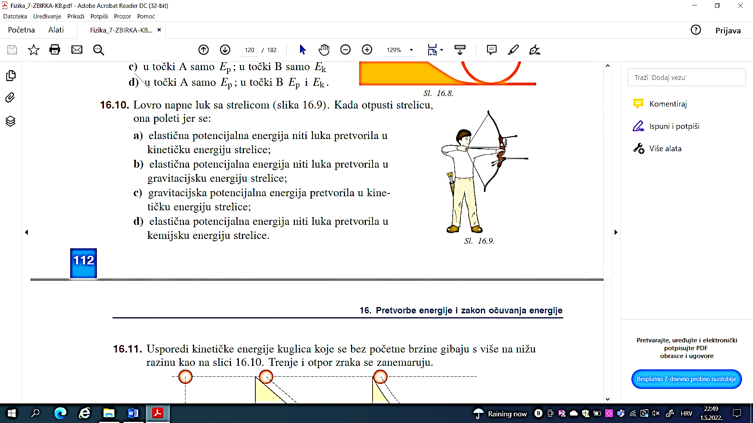

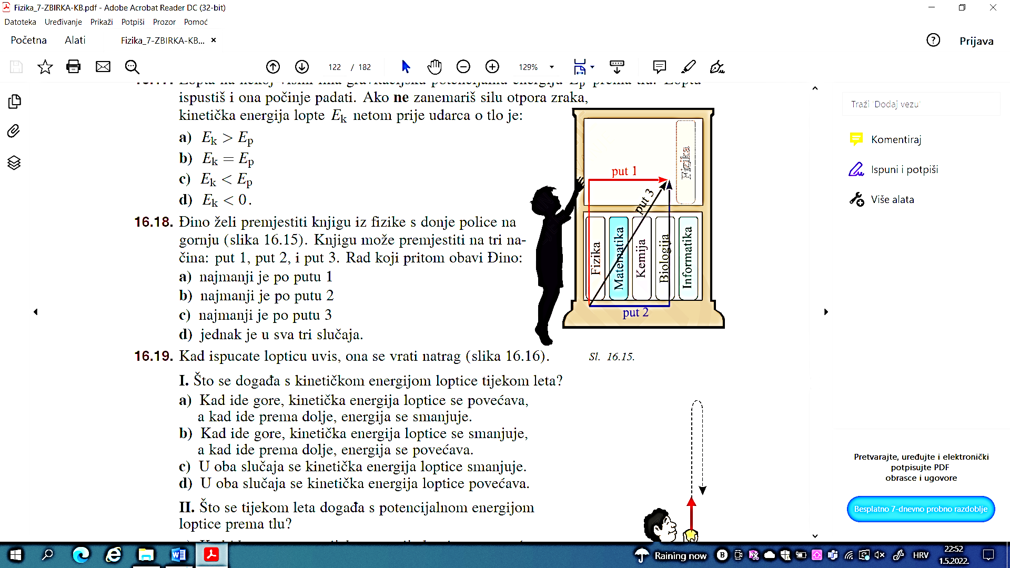

18.

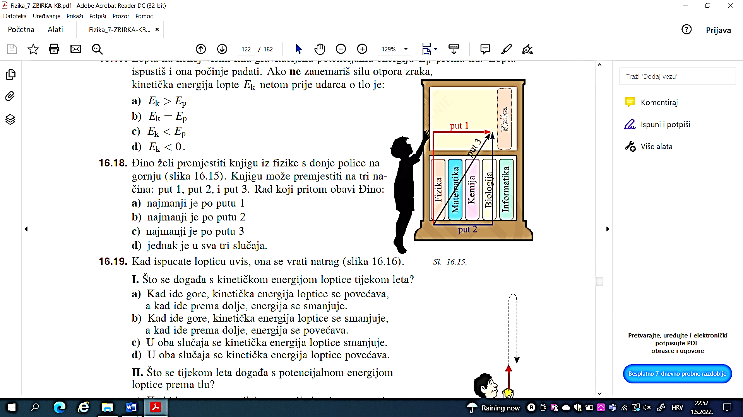

19.



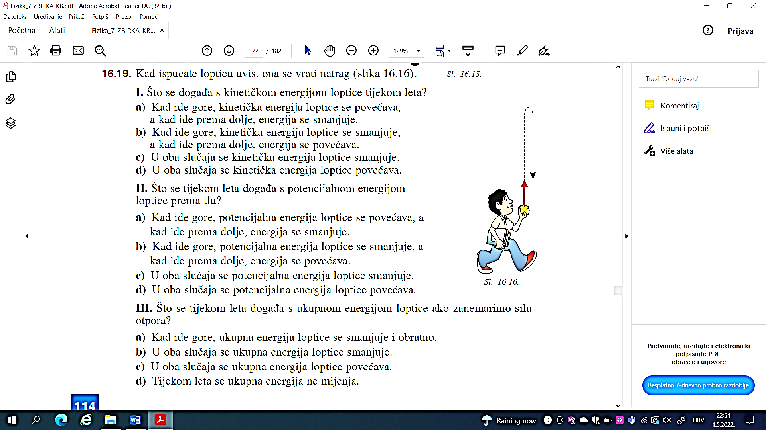

20.

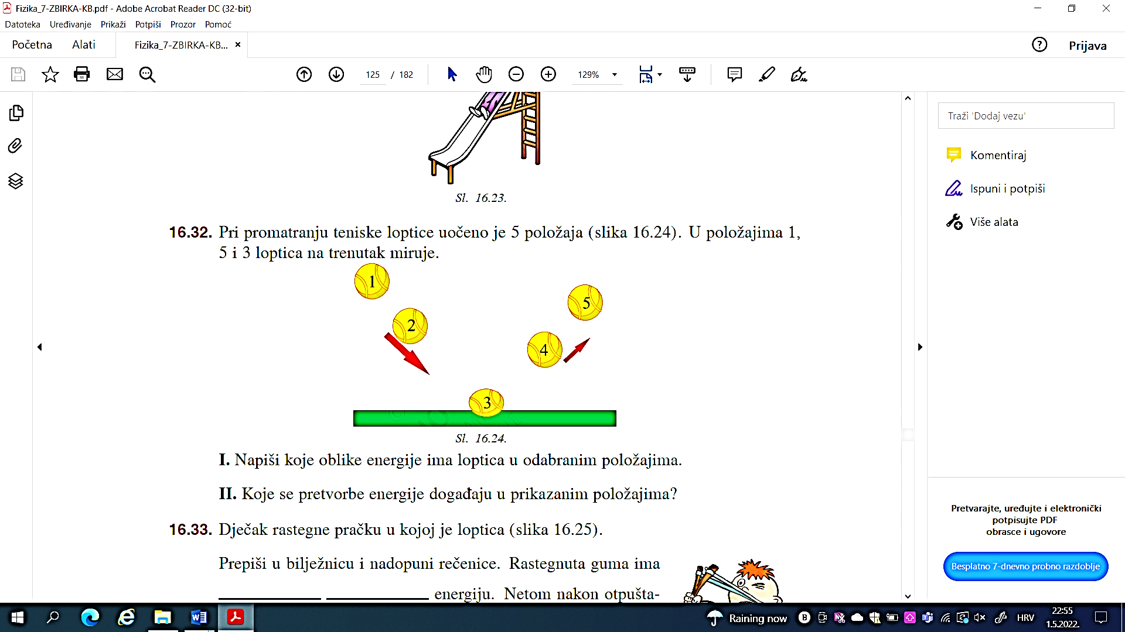

21. Neki stroj obavi rad za dva sata. Stroj dvostruko veće snage obavit će isti rad za

**a)** 8 h **b)** 4 h **c)** 2 h **d)** 1 h.

22. Stroj A radi jedan sat. Drugi stroj B, upola je manje snage i obavit će u sat vremena

**a)** dva puta veći rad nego stroj A

**b)** dva puta manji rad nego stroj A

**c)** jednaki rad kao i stroj A.

23. Lopta na nekoj visini ima gravitacijsku potencijalnu energiju Ep prema tlu. Loptu ispustiš i ona počinje padati. Ako zanemariš silu otpora zraka, kinetička energija lopte *Ek* netom prije udarca o tlo je:

a) *Ek > Ep*

b) *Ek = Ep*

c) *Ek < Ep*

d) *Ek < 0*

24. Lopta na nekoj visini ima gravitacijsku potencijalnu energiju *E*p prema tlu. Loptu ispustiš i ona počinje padati. Ako **ne** zanemariš silu otpora zraka, kinetička energija lopte *E*k netom prije udarca o tlo je:

**a)** *E*k *> E*p

**b)** *E*k = *E*p

**c)** *E*k *< E*p

**d)** *E*k *<* 0

25.

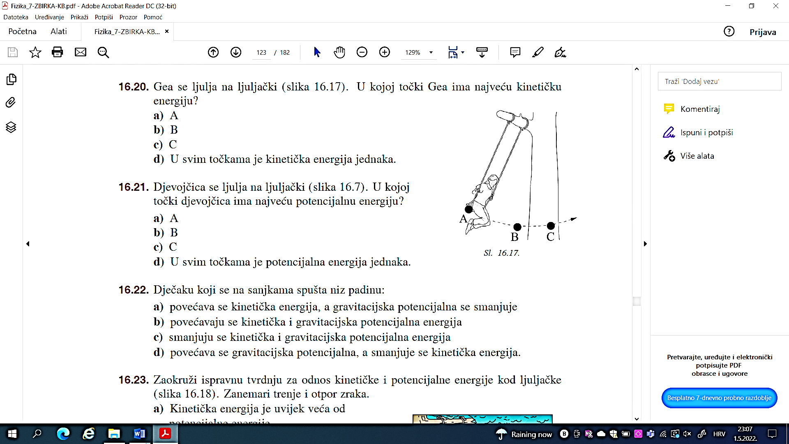

26.

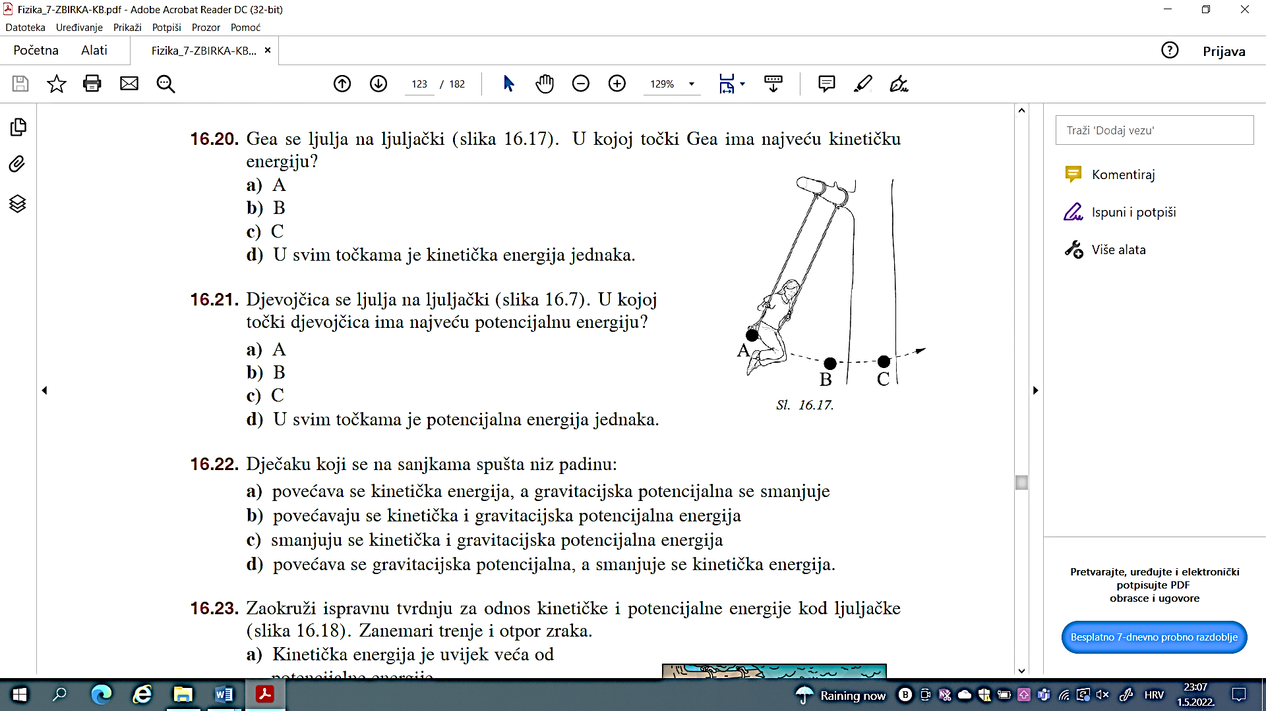

27.

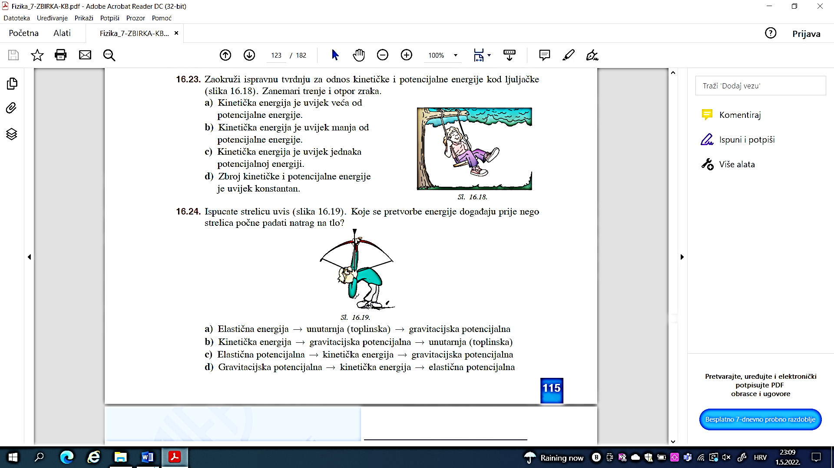

Izvor: Fizika 7, zbirka zadataka, izdavač: Alfa